营运部发【2021】076号 签发人：李坚

关于企业微信客户标签规范的通知

各门店：
因考虑门店各位伙伴工作量，现对企业微信客户标签及备注要求进行修改，添加客户时备注客户的性别及年龄段，其余的疾病标签不做强制要求，可根据门店实际情况进行贴签。
- 执行日期：3月16号起
- 门店添加企业微信客户必填项：性别、年龄段
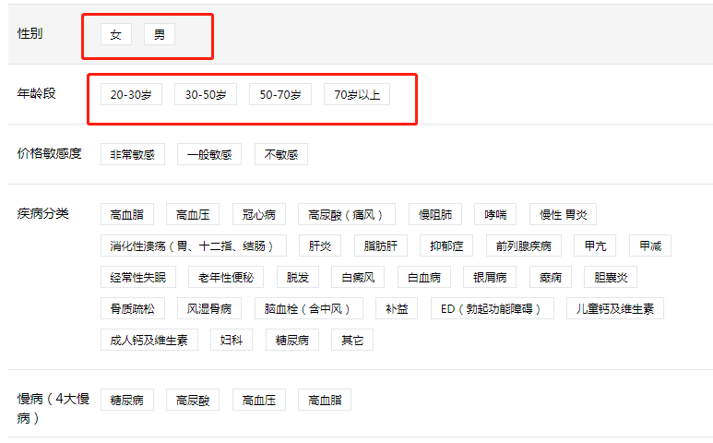

主题词： 关于 企业微信 贴签规范 的 通知
四川太极大药房连锁有限公司 2021年3月16日印发
打印:王娜 核对：谭莉杨 （共印1份）

